加入皖南医学院校友会及申领“校友云卡”步骤简介
1、微信搜索校友会官微“wnmcxyh”或微信扫描下方二维码
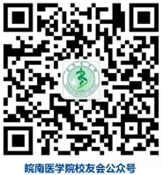

2、关注公众号进入主页面，点击“服务大厅”
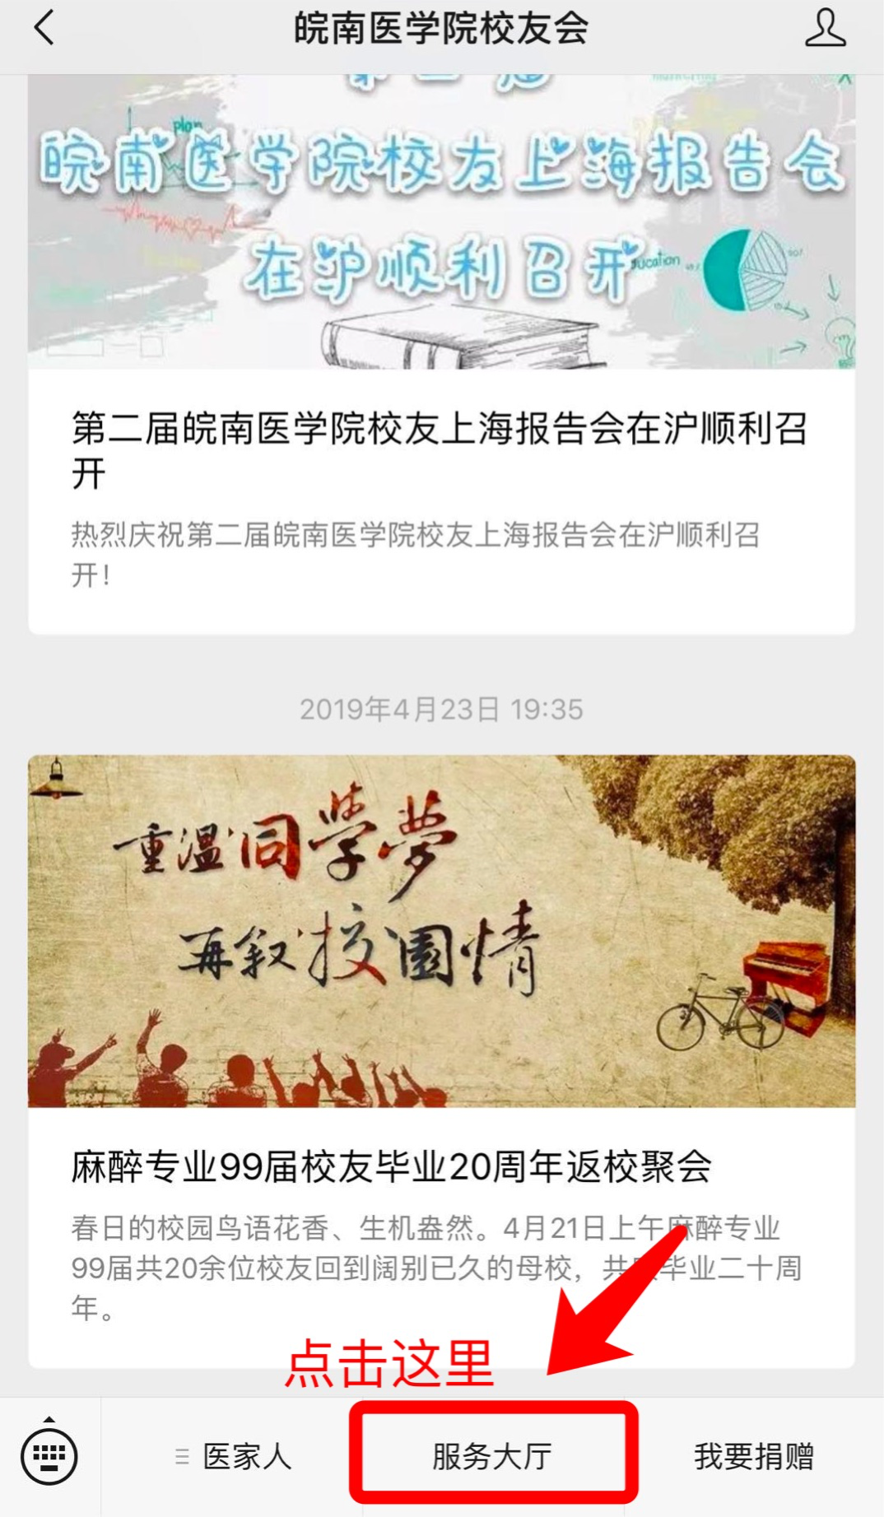
3、进入服务大厅，点击“加入”
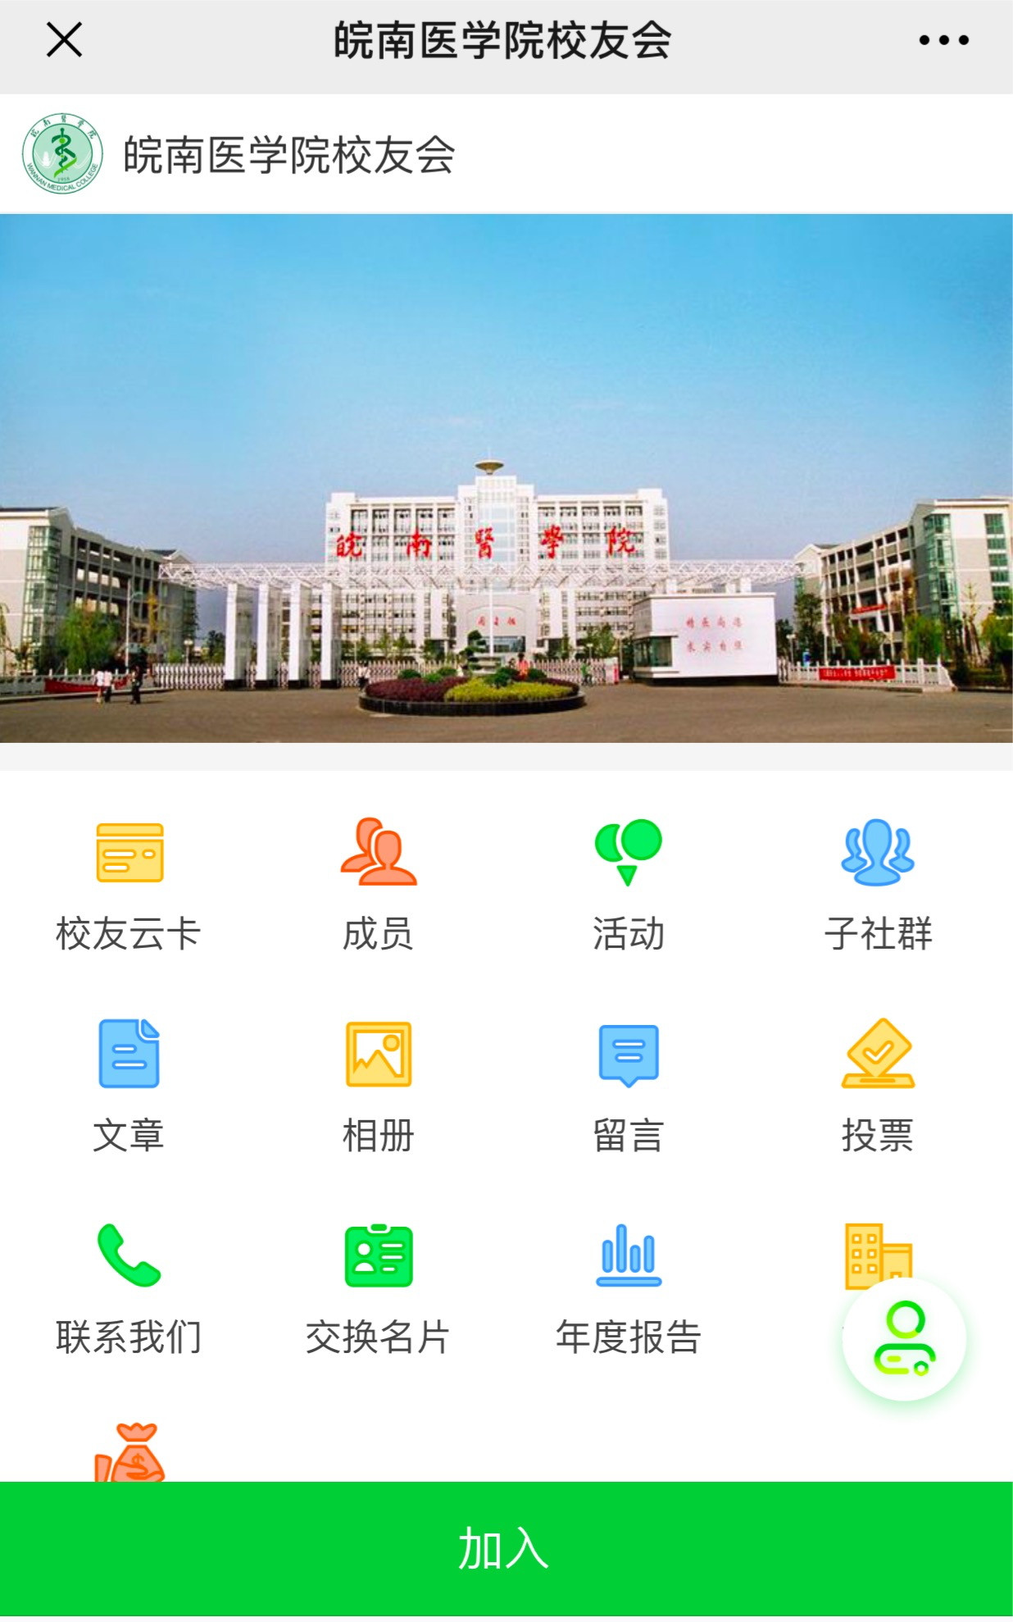
4、进入注册页面填写个人信息，注册完成后提交，审核通过后就加入校友会大家庭啦～
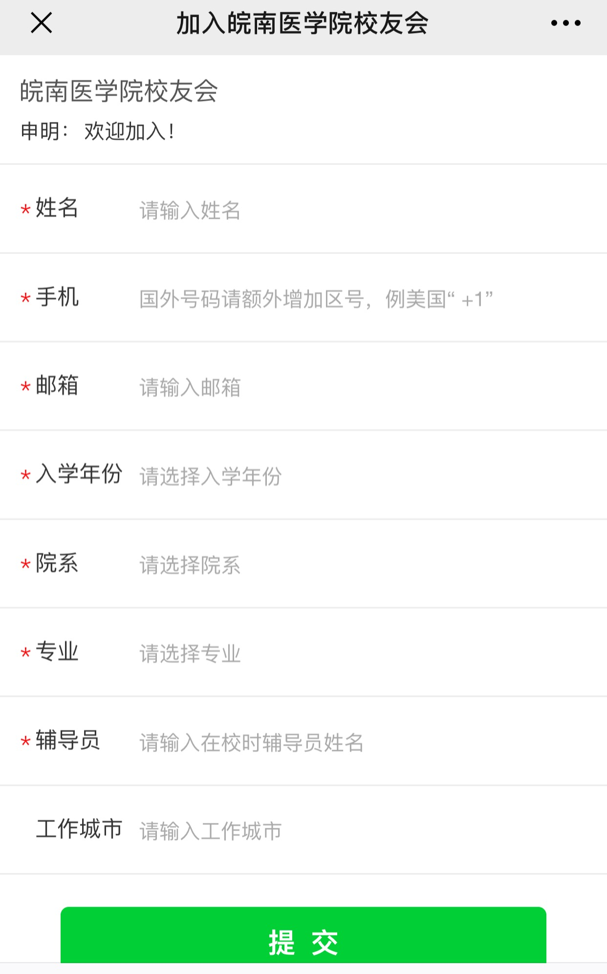

5、领取“校友云卡”：目前开通学校图书馆出入凭证，学校签约酒店入住享受同等优惠等服务，后续更多云卡功能将陆续开通，敬请期待！
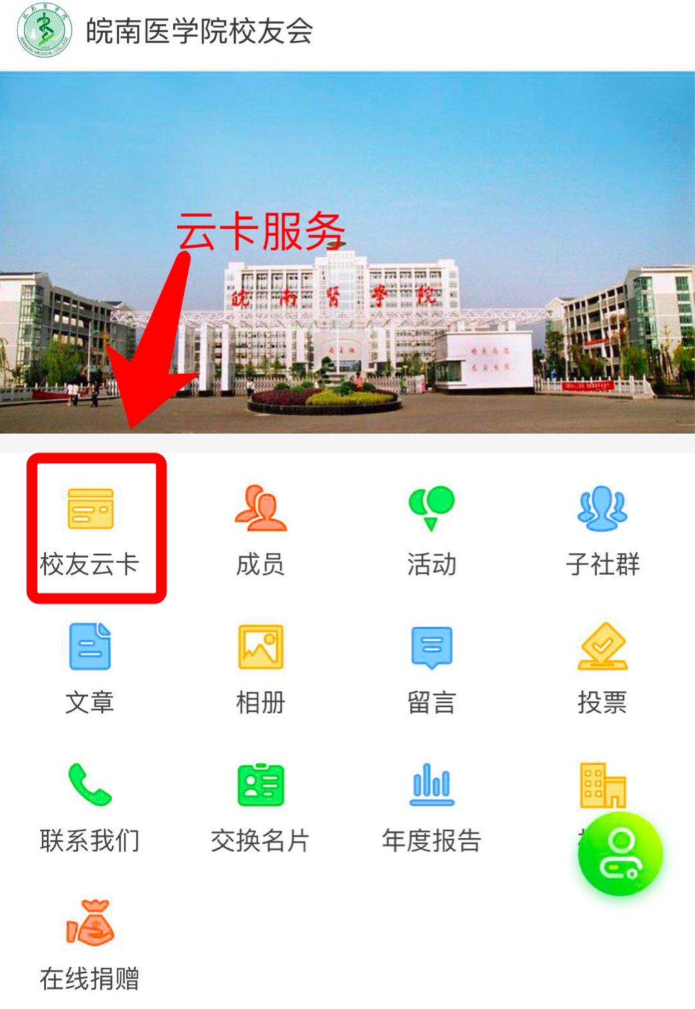 | 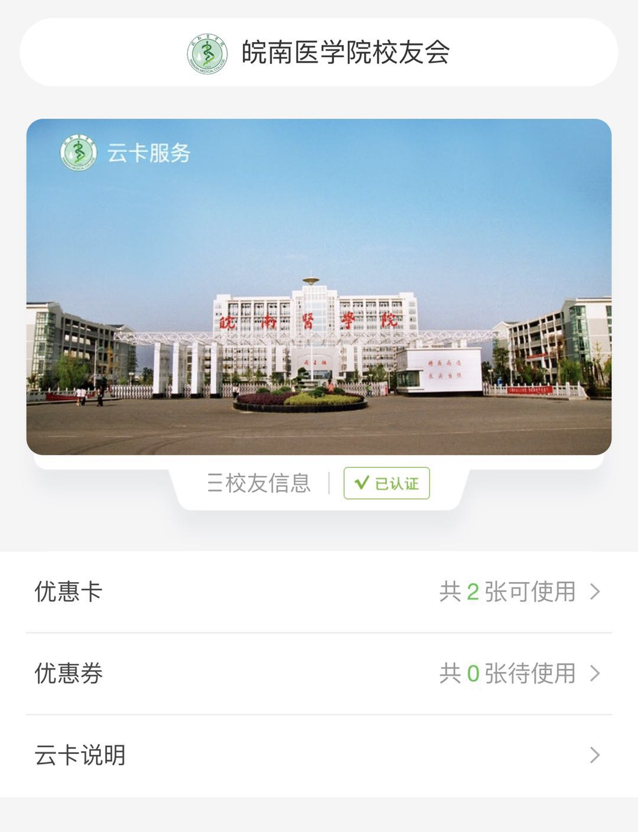
6、免费使用图书馆数字资源（个人VPN账号申请）和校内免费停车券申请，进入服务大厅主页，参加活动申请即可。
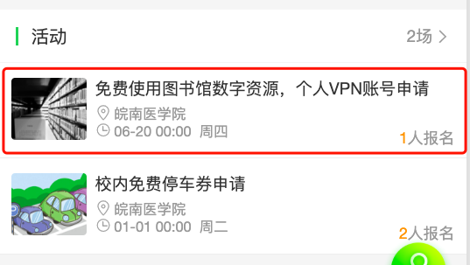

温馨提示：因申请开通VPN账号需输入学号，如个别校友忘记学号可联系校友办工作人员，联系方式如下：
周老师： 15155337381
电子邮箱： 15155337381@163.com

